**Système & Réseau**

**Introduction :** Classification des composants de l’ordinateur.

|  |  |  |
| --- | --- | --- |
| Composants de base | Eléments de stockage | Périphériques d’E/S |
| Processeur | Ram | Souris |
| Carte mère | Disque dur | Clavier |
| Carte graphique | ROM | Ecran |
| Carte Réseau | Mémoire Cache | Lecteur Cd/Graveur |
| Carte Son |  |  |

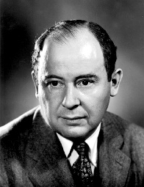

**I/ Architecture de Von Neumann:**

**1/ Définition :**

L'architecture dite architecture de von Neumann est un modèle pour un ordinateur qui utilise une structure de stockage unique pour conserver à la fois les instructions et les données demandées ou produites par le calcul.

**2/ Composants et rôles :**

**- Mémoire :** contient à la fois les données et le programme qui indiquera à l’unité de contrôle quels sont les calculs à faire sur ces données.

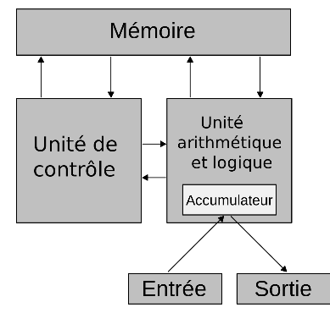La mémoire se divise en deux parties :

* mémoire volatile : programmes et données en cours de fonctionnement .

* mémoire permanente : programmes et données de base de la machine .

**- L’**[**unité arithmétique et logique**](https://fr.wikipedia.org/wiki/Unit%C3%A9_arithm%C3%A9tique_et_logique) ou unité de traitement : son rôle est d’effectuer les opérations de base .

**- L’unité de contrôle :** Chargée du séquençage des opérations .

**- Les dispositifs d’**[**entrée-sortie**](https://fr.wikipedia.org/wiki/Entr%C3%A9es-sorties) : qui permettent de communiquer avec le monde extérieur.

**II/ Architecture de Harvard :**

**1/ Définition :**

L'architecture de Harvard est un terme pour un système informatique qui contient deux zones distinctes pour les commandes ou les instructions et les données. Dans l'architecture de Harvard, le support, le format et la nature des deux parties différentes du système peuvent être différents, car les deux systèmes sont représentés par deux structures distinctes .

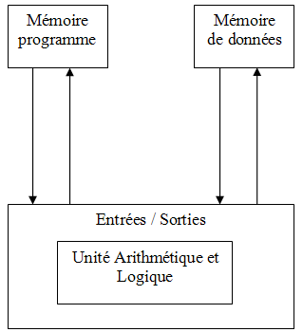**2/ Composants et rôles :**

**- L’unité arithmétique et logique :** chargée de traiter les opérations de bases .

**- Mémoire de données :** stocker les données .

**- Mémoire Programme :**  stocker les instructions .

**- Les dispositifs d’**[**entrée-sortie**](https://fr.wikipedia.org/wiki/Entr%C3%A9es-sorties) : qui permettent de communiquer avec le monde extérieur.

**II/ Comparaison entre les deux architectures :**

L’architecture de Harvard se distingue de l’architecture Von Neuman uniquement par le fait que les mémoires programmes et données sont séparées. L’accès à chacune des deux mémoires se fait via un chemin distinct. Cette organisation permet de transférer une instruction et des données simultanément, ce qui améliore les performances. C’est-à-dire , l’architecture de type [von Neumann](https://fr.wikipedia.org/wiki/Architecture_de_von_Neumann) s’oppose à celle de Harvard car elle utilise une unique structure pour stocker à la fois le [programme](https://fr.wikipedia.org/wiki/Programme_informatique) et les données.

Le tableau suivant explique les différentes points de ces deux architecture :

|  |  |
| --- | --- |
| Architecture de Von Neumann | Architecture de Harvard |
| C'est une conception théorique basée sur le concept informatique du programme stocké | Elle s'agit d'une architecture informatique moderne organisée basée sur le modèle informatique basé sur le relais de marque Harvard |
| Elle utilise des adresses mémoire séparées pour les instructions et les données | Elle utilise la même adresse de mémoire physique pour les instructions et les données |
| Le processeur a besoin de deux cycles d'horloge pour exécuter une instruction | Le processeur a besoin d'un cycle pour terminer une instruction |
| La conception et le développement simples d'une unité de commande sont moins chers et plus rapides | Le contrôle jusqu'à deux maisons est plus compliqué, ce qui ajoute au coût de développement |
| Les transferts de données et les récupérations d'instructions ne peuvent pas être effectués simultanément (Une seule bus) | Les récupérations d'instructions peuvent être effectués en même temps (Deux bus) |

**III/ Bus – Système :**

Un bus est un ensemble de conducteurs électriques qui transportent des signaux que partagent plusieurs connexions en parallèle. On distingue trois type des bus :

* Le bus d’adresse permet de faire circuler des adresses .  
  *par exemple l’adresse d’une donnée à aller chercher en mémoire* .
* Le bus de données permet de faire circuler des données .
* Le bus de contrôle permet de spécifier le type d’action.  
  *exemples : écriture d’une donnée en mémoire, lecture d’une donnée en mémoire*.

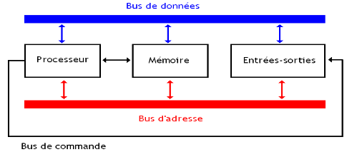

**IV/ Les registres :**

Un registre est un emplacement de mémoire interne à un processeur. Les registres se situent au sommet de la hiérarchie mémoire : les registres permettent de mémoriser de l’information (donnée ou instruction) au sein même du CPU, en très petite quantité .

Les types des registres sont :

* **Registre d'état** (PSW pour Processor Status Word) : Stocker l’état de système.
* **Registre Accumulateur :** résultats des opération qui ont été calculer par l’unité arithmétique et logique.
* **Registre d’instruction :** stocker les instructions en cours d’exécution .
* **Compteur ordinal :** ladresse de la prochaine instruction exécute .
* **Registre tampon :** stocker les données d’une manière temporaire .

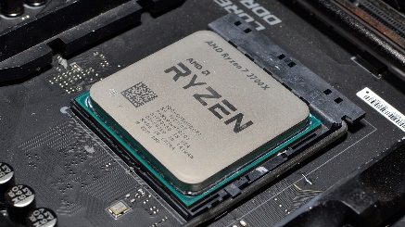

**V/ Les processeurs :**

**1/ Définition :**

Le processeur est un circuit électronique qui représente le centre nerveux de l’ordinateur c'est lui qui organise les échanges de données entre les différents composants (disque dur, mémoire RAM, carte graphique) et accomplit des calculs immenses . Il permet ainsi d’interpréter, de coordonner et d’exécuter différents programmes.

Sa puissance est exprimée en Hz. Les principaux processeurs rencontrés dans le monde [PC](https://www.futura-sciences.com/tech/definitions/pc-pc-1928/) sont le Pentium d'[Intel](https://www.futura-sciences.com/tech/definitions/informatique-intel-14713/) et l'Athlon d'AMD.

**2/ Les types de processeurs selon :**

**A – Domaine d’application :**

**CPU :** Processeur embarqué .

**GPU :** Processeur graphique .

**B – Constructeur ( Intel vs AMD ):**

**Prix :** Les processeurs AMD sont moins chers, beaucoup moins chers que les Intel. Pour preuve, les ultrabook les plus onéreux du marché sont quasiment tous montés sur un processeur Intel.

**Performance :** La qualité d'Intel sera de facto la même que celle des processeurs AMD. Néanmoins Intel offre des possibilités différentes, plus élevées. Et dans ce type de comparaison, Intel proposera à chaque fois de meilleures performances, une meilleure puissance et finalement un meilleur service qu'AMD.

**Resistance :** Intel est plus durable que le processeur AMD par contre ce dernier (AMD) se surchauffe plus que l’autre .

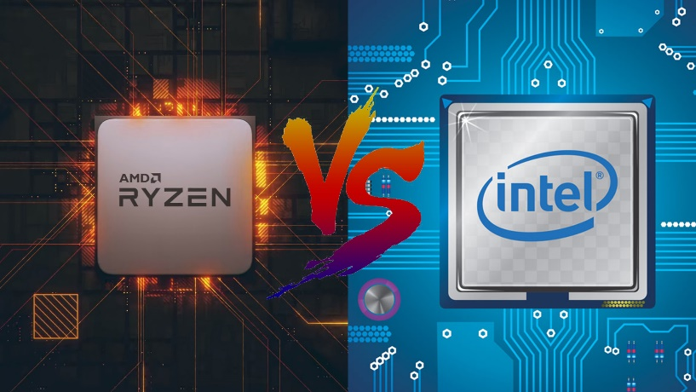

**C – Nombre de bits ( 32 bits , 64 bits ) :**

**Bit :** Le bit est l'unité la plus simple dans un système de [numération](https://fr.wikipedia.org/wiki/Num%C3%A9ration), ne pouvant prendre que deux valeurs, désignées le plus souvent par les [chiffres](https://fr.wikipedia.org/wiki/Chiffre) 0 et 1.

**Processeur 32 Bits :** Une architecture (processeur + Windows) 32 bits ne peut gérer que 3.5Go de mémoire vive inutile donc de mettre 8Go de RAM sur ce type d'architecture. (largeur de registres)

**Processeur 64 Bits :**  Une architecture (processeur + Windows) 64 bits peut gérer à partir de 3.5Go jusqu'à 128Go ou plus selon les systèmes d'exploitations et les cartes mères.

**D – Jeux d’instruction ( CISC , RISC) :**

Le jeu d’instruction est l’ensemble de l’opérations que le processeur va l’exécuter :

**Un microprocesseur à jeu d'instruction étendu (CISC) :**

 (en anglais Complex instruction Set Computer (CISC) ), désigne un microprocesseur possédant un [jeu d'instructions](https://fr.wikipedia.org/wiki/Jeu_d%27instructions) comprenant de très nombreuses instructions mixées à des modes d'adressages complexes.

**Un microprocesseur à jeu d’instructions réduit (RISC) :**

  C’est un type d'[architecture de processeur](https://fr.wikipedia.org/wiki/Architecture_de_processeur) qui se caractérise par des [d'instructions de base](https://fr.wikipedia.org/wiki/Jeu_d%27instructions) aisées à décoder, uniquement composé d'instructions simples. (plus rapide que CISC)

**E – Nombre de cœur :**

**Un microprocesseur mono cœur :**

Un processeur mono cœur est composé d’un seul cœur indépendant . Un cœur qui présente un ensemble de circuit capable d’exécuter des programmes .

**Un microprocesseur multi cœur :**

Un processeur multi-cœur est composé de deux ou plusieurs cœurs indépendants, chacun étant capable de traiter des instructions individuellement.

Un processeur dual-core contient 2 cœurs, quad-core contient 4 cœurs, hexa-core contient 6 cœurs.

**Hyper-threading :**

La technologie Intel Hyper-Threading est une innovation matérielle qui permet d'exécuter plusieurs threads sur chaque cœur. Davantage de threads signifie que davantage de tâches peuvent être exécutées en parallèle. C’est-à-dire un PC peut traiter plus d'informations en moins de temps et exécuter plus de tâches en arrière-plan sans perturbation . Un cœur physique devient deux cœurs logiques)

**F – Fréquence d’horloge :**

La fréquence d'horloge d'un circuit numérique synchrone est la fréquence de son signal d'horloge (nombre de cycles par seconde). Cette information est indiquée en hertz (Hz) Elle fournit des indications sur la vitesse à laquelle les données et les instructions sont traitées. Plus la fréquence d’horloge est élevée, plus l’ordinateur va exécuter les tâches rapidement et

**Turbo boost :**

Intel Turbo Boost est le nom commercial d'Intel pour une fonctionnalité qui augmente automatiquement la fréquence de fonctionnement de certains de ses processeurs, et donc les performances, lorsque des tâches exigeantes sont en cours d'exécution.

**Overclocking :**

l'overclocking est une manipulation ayant pour but d'augmenter la fréquence du signal d'horloge d'un processeur au-delà de la fréquence nominale afin d'augmenter les performances de l'ordinateur. (X & K pour intel , tous les processeurs AMD)

**Quelle est la différence entre turbo boost et overclocking?**

Turbo boost est un boost de vitesse effectué par le processeur lui-même. L'overclocking est une augmentation manuelle de la vitesse, c'est-à-dire une poussée de la limite du fonctionnement d'origine.

**E – Comparaison entre i3 , i5 et i7 :**

|  |  |  |  |
| --- | --- | --- | --- |
|  | Core i3 (entre de gamme) | Core i5 (entre de gamme) | Core i7(entre de gamme) |
| Nombre de cœurs | 2 cœurs | 4 cœurs | 6 cœurs (+ 6 cœurs logiques grâce à l’Hyper-Threading) |
| Fréquence | 3,6 GHz | 2,8 GHz (4,0 GHz) | 3,2 GHz (4,6 GHz) |
| Turbo Boost | Non | Oui | Oui |
| L’Hyper-Threading. | Oui | Oui | Oui |
| Mémoire cache | 3-4 Mo | 4-6 Mo | 8-20 Mo |
| Mémoire compatible | DDR4-2400 | DDR4-2666 | DDR4-2666 |
| Contrôleur graphique | Intel HD Graphics 630 | Intel HD Graphics 630 | Intel HD Graphics 630 |
| Prix (en euro) | 120 | 190 | 320 |

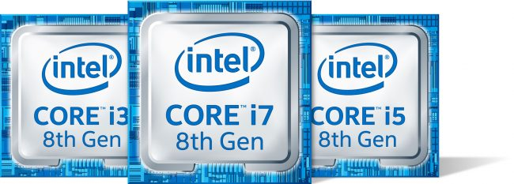

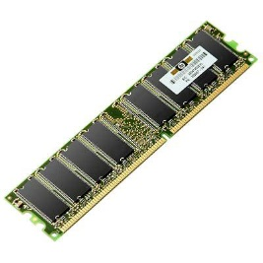**VI/ La mémoire :**

**1/ Définition :**

La mémoire est un dispositif électronique qui sert à emmagasiner de l'information et de la restituer au besoin. Elle est un composant essentiel, présent dans tous les ordinateurs, les consoles de jeux, les GPS et de nombreux appareils électroniques .

**Caractéristique :**

* Les principales caractéristiques d'une mémoire sont les suivantes :
* La capacité, représentant le volume global d'informations (en bits) que la mémoire peut stocker .
* Le temps d'accès, correspondant à l'intervalle de temps entre la demande de lecture/écriture et la disponibilité de la donnée .
* Le temps de cycle, représentant l'intervalle de temps minimum entre deux accès successifs .
* Le débit, définissant le volume d'information échangé par unité de temps, exprimé en bits par seconde .
* La non volatilité caractérisant l'aptitude d'une mémoire à conserver les données lorsqu'elle n'est plus alimentée électriquement.
* **3/ Temps de réponse :**
* Le temps de réponse est une mesure de la performance d'une [application](https://fr.wikipedia.org/wiki/Application_(informatique)) interactive. Il peut être défini comme le temps qui s'écoule entre la fin d'une demande adressée à un ordinateur et le début de la réponse la fin d’une demande et le début d’une réponse .
* **4/ Temps d’accès :**
* Est le délai minimum qu'il faut attendre entre l'instant où la commande est envoyée et celui de l'accès réel à la donnée (lecture ou écriture de la donnée).

**2/ Type des mémoires :**

**A – La mémoire de masse :**

Dont le rôle est d'être une zone de stockage permanent. Ce rôle est assuré par les disques (disques durs, disquettes, CD-ROM ou DVD) ou par des bandes. Les données y sont enregistrées par des procédés magnétiques ou optiques, elles subsistent même quand ces équipements sont hors tension. Cette mémoire doit être de grande capacité et non volatile .

**B – La mémoire centrale :**

Dont le rôle est d'être une zone de travail et de stockage temporaire. Les programmes que l'on veut exécuter et les données que l'on veut traiter doivent d'abord être chargés en mémoire centrale pour y être à la disposition du processeur.

**C – La mémoire volatile :**

Est un espace de stockage d'ordinateur qui conserve les données uniquement tant que l'appareil est sous tension. Dans la plupart des cas, la mémoire vive (ou RAM, Random Access Memory) utilisée comme stockage primaire dans les ordinateurs personnels constitue de la mémoire volatile qui est rapide par rapport à la mémoire non volatile .

**D – La mémoire non volatile :**

Est une mémoire informatique qui conserve ses données en l'absence d'alimentation électrique. Comme la mémoire (ROM) : mémoire morte .

**E – La mémoire flash :**

Est une mémoire à semi-conducteurs, petite, plate et réinscriptible. À la différence de la mémoire vive, elle peut conserver les données enregistrées même lorsqu'elle n'est plus alimentée électriquement. ( Clés USB & cartes mémoires )

**F – La mémoire cache :**

Est une mémoire plus rapide et plus proche du matériel informatique (processeur, disque dur) auquel elle sert des données et des instructions. Son rôle est de stocker les informations les plus fréquemment utilisées par les logiciels et applications lorsqu'ils sont actifs. (comme les registres)

**G – La mémoire statique :**

(ou SRAM de l'anglais Static Random Access Memory) est un type de mémoire vive utilisant des bascules pour mémoriser les données. Cette mémoire est très rapide, elle ne fait pas attendre le microprocesseur. Le temps d'accès est seulement de nanoseconde. Elle est très rapide et non volatile. Très rapide , assez volumineuse coutre très chers elle ne nécessite pas un rafraîchissement non volatile

**H – La mémoire dynamique (DRAM) :**

Est un type de mémoire vive compacte et peu dispendieuse. Cette mémoire a une intégration très importante dans un petit circuit de quelques mm² les techniques utilisées peuvent rassembler plusieurs millions de transistors. De plus, ces circuits mémoires sont nettement moins chers que les autres. Mais la charge des capacités ne tient pas longtemps et il faut donc "rafraîchir" très souvent la mémoire. (volatile) elle est plus lente que la mémoire statique et moins chers

Capacité de la mémoire : la quantité qu’on peut la stocker dans une mémoire exprimé en octet.

**I – La mémoire vive :** : La plus utilisé ram processeur.

**J – La mémoire morte :** La ROM .

**K – La DDR :**

Type de ram tel que La DDR fournit une meilleure [bande passante](https://fr.wikipedia.org/wiki/Bande_passante) que l'ordinaire [SDRAM](https://fr.wikipedia.org/wiki/SDRAM) en transférant les données à la fois sur le front montant et sur le front descendant des impulsions d'horloge, ce qui a pour effet de doubler la vitesse d'accès à la mémoire, en lecture et en écriture.

**5/ Pyramide des mémoires :**

Il en existe de plusieurs types de mémoires qui se distinguent par leur mode d'enregistrement (électronique, magnétique, optique), leur capacité, leur rapidité, le fait qu'elles soient volatiles ou non, leur prix, le type de support, la densité d'information, la manière d'y accéder, la fiabilité etc.

Il est d'usage pour classifier les mémoires de les hiérarchiser en les situant dans une représentation appelée pyramide des mémoires.

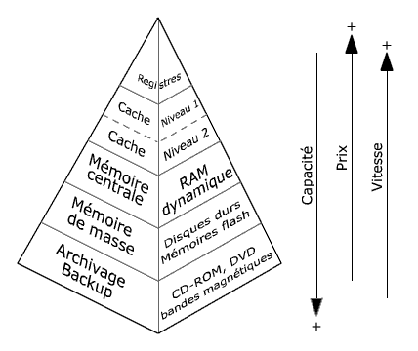Au sommet de la pyramide, se trouvent les registres qui font partie du processeur. Ils sont extrêmement rapides et fonctionnent à la vitesse du CPU mais ils ne peuvent contenir que quelques mots, les instructions et les données, qui y sont traités en quelques milliardièmes de secondes.

Dans le centre de la pyramide, on trouve la mémoire principale de l'ordinateur dont l'accès est rapide mais pas autant que celui des registres internes dans lesquels les contenus sont susceptibles de changer continuellement.

Dans le bas de la pyramide, on trouve les mémoires de masse ou de très forte capacité. Par contre, les temps d'accès sont plus longs à comparer avec ceux de la mémoire centrale et encore plus avec les temps d'accès des registres. On trouve deux principales sous-classes de mémoires de masse: celles à accès direct et celles à accès séquentiel.

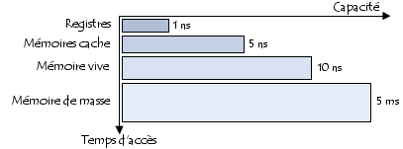

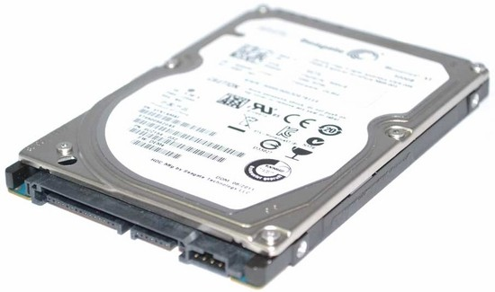**VI/ Le Disque Dur :**

**1/ Définition :**

Le disque dur est l’un des principaux composants d'un ordinateur. Son rôle est de stocker des données informatiques avec une grande capacité de stockage : c’est donc la mémoire de celui-ci. Il contient généralement le système Windows, vos programmes installés ainsi que vos données personnelles.

**2/ Composants :**

Un disque dur se compose de quatre éléments principaux :

* **Des plateaux :** sont des disques rigides en métal ou en plastique. Les deux faces de chaque plateau sont recouvertes d'une couche d'oxyde de fer ou d'un autre matériau magnétisable.
* **Axe :** Les plateaux sont montés sur un axe central qui fait tourner tous les plateaux à la même vitesse.
* **Les têtes de lecture/écriture :** sont montées sur des bras pouvant atteindre les deux faces de chaque disque. Chaque face d'un plateau dispose d'au moins une tête de lecture/écriture. Les bras se déplacent en même temps d'avant en arrière, du centre des plateaux vers l'extérieur. Ce mouvement, associé à la rotation des plateaux, permet aux têtes de lecture/écriture d'accéder à toutes les surfaces des plateaux.
* **Le système électronique intégré :** traduit les commandes provenant de l'ordinateur et déplace les têtes de lecture/écriture vers des zones spécifiques des plateaux, pour y lire et/ou écrire les données nécessaires.
* **Pistes :** Les pistes sont divisées en secteurs capables de stocker 512 octets de données chacun. Ces 512 octets sont précédés de quelques bytes d'en-tête ( header) inscrits lors du formatage de bas niveau pour contenir quelques informations de contrôle.
* **Les secteurs :** Le secteur est la plus petite unité physique de stockage sur un support de donnée. Sa capacité est au minimum de 4.096 octets (secteurs 4K)

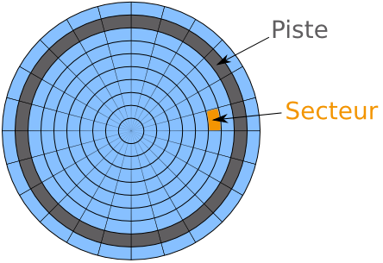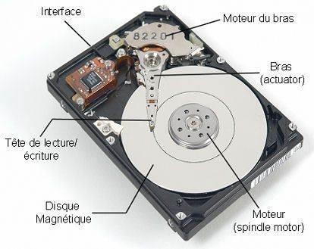

**3/ Types :**

Le disque SSD :

Le disque SSD(Solid State Drive) est un support de stockage qui a la particularité d'utiliser des puces mémoire appelées puces de mémoire flash. Pour être clair, il remplit la même fonction qu'un disque dur sauf qu'il est dépourvu de toute partie mécanique.

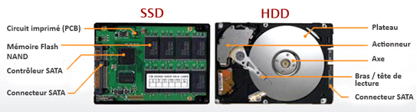

Les disques HDD :

Les disques durs HDD(pour Hard Disk Drive en anglais) sont les plus couramment utilisés notamment pour les ordinateurs de bureau. Ces disques, internes ou externes à l’ordinateur, sont constitués d’un ou plusieurs disques mécaniques qui lisent et écrivent des informations sur le disque.

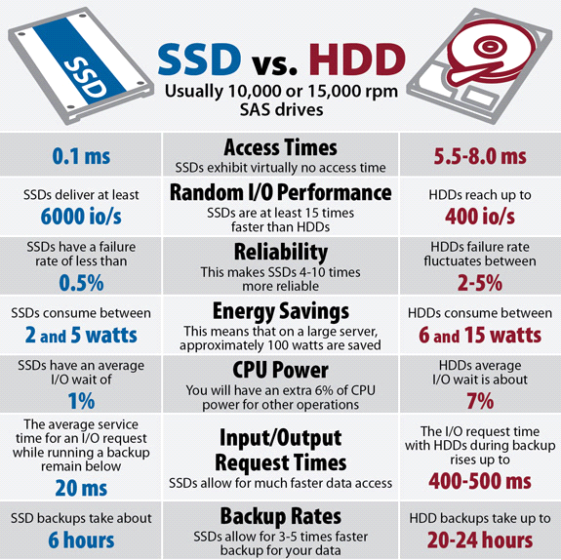

**VI/ La carte mère :**

**1/ Définition :**

La carte mère est le circuit imprimé qui supporte la plupart des composants et des connecteurs nécessaires au fonctionnement d'un compatible PC.

**2/ Composition :**

Elle est essentiellement composée de circuits imprimés et de ports de connexion qui assurent la liaison de tous les composants et périphériques propres à un micro-ordinateur (disques durs (HDD/SSD), mémoire vive (RAM), microprocesseur, cartes filles, etc.) afin qu'ils puissent être reconnus et configurés par le microprocesseur grâce au programme contenu dans le BIOS.

Afin de garantir son bon fonctionnement, la carte mère possède plusieurs composants, dont des ports de connexions et des circuits imprimés. Ceux-ci permettent de connecter d’autres pièces internes au PC, ou des périphériques tels qu’un disque dur. D’autres éléments sont indissociables de cette pièce maîtresse :

des connecteurs électriques pour assurer l’alimentation ; le support processeur, également appelé « socket » ; les cartes ou slots d’extension ; l’horloge et la pile du CMOS ; les panneaux d’entrée et de sortie avec connecteurs VGA, USB, DVI et même HDMI ; les bus et ponts informatiques du microprocesseur

**3/ Les caractéristiques : ( caractéristiques géométriques & formats)**

**A - Facteur d’encombrement :**

Il existe différent formats de cartes mères qui se distinguent les uns des autres par leur facteur d’encombrement

Les principaux types de cartes mères sont :

* **ATX :**(Advanced Technology Extended) il s’agissait de la première modification depuis l’introduction du format AT dont il corrige la plupart des défauts . Elle existe sous différents formes lesquelles se différencient notamment par leur dimension et le nombre de connecteurs dont elles disposent
* **ITX :** (information Technology eXtended) a préservé la compatibilité presque complète avec le materiel ATX d’une dimension de 215mm X 191mm (VIA) il est extrement compacte pour les mini pc (mini IPX ou nano ITX )
* **BTX :** (Balanced Technology eXtended) : est une norme développé par intel principalement pour améliorer le refroidissement du processeur par rapport à ATX (INTEL)

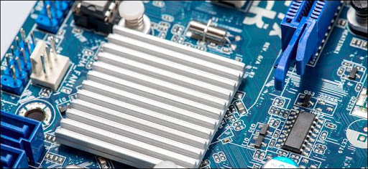

**B - Chipset nord & sud :**

**Définition :**

Le chipset est une puce importante qui peut se trouver sur diverses cartes comme [la carte mère](https://www.malekal.com/carte-mere-definition-composants-choisir/) ou la carte graphique. Cette puce gère les échanges d'informations entre différents composants comme le [processeur](https://www.malekal.com/caracteristiques-fonctionnement-processeurs-ordinateur/), la [mémoire de l'ordinateur](https://www.malekal.com/les-differentes-types-de-memoire-sur-windows-et-ordinateur/), [carte graphique](https://www.malekal.com/choisir-carte-graphique/) et les autres périphériques (USB, disque dur, etc).

**Différence :**

Le pont nord (North Bridge) ou bus principe ou encore bus système gère les échanges d'informations avec les composants rapides du PC comme le processeur, la mémoire RAM et les différents périphériques sur les ports PCI Express, AGPC. Ce pont nord possède le bus système qui permet ces échanges. Enfin, le North Bridge est directement connecté au processeur et donc se trouve à côté de ce dernier.

Le pont sud (South Bridge) est plus lent que le pont nord et gère les informations qui ne sont pas traitées par le pond nord. Ce sont les périphériques moins rapides qui sont traités par ce dernier comme le clavier ou la souris PS/2, les cartes Ethernet, port série et parallèle etc. Le pont sud n'est pas directement connecté au processeur.

**C - BIOS :**

Le BIOS ( Basic Input Output System) (en français : « système élémentaire d'entrée/sortie ») est un ensemble de fonctions, contenu dans la mémoire morte (ROM) de la carte mère d'un ordinateur, lui permettant d'effectuer des opérations de base, lors de sa mise sous tension. Le BIOS (Basic Input Output System) est un programme de configuration qui permet de démarrer l’ordinateur et de reconnaître les principaux composants matériels. Mais, c’est un programme minimal, de bas niveau, qui ne permet pas à l’utilisateur de piloter l’ordinateur.

**D – Pile CMOS :**

C'est un type de puce capable de stocker des informations et de les conserver même quand l'ordinateur est éteint. Leur contenu est maintenu par un faible courant électrique fourni par une pile.

La mémoire CMOS (Complementary Metal-Oxyde Silicium) du BIOS est alimenté par une petite pile qui permet de conserver les paramètres de configuration du programme BIOS quand l’ordinateur est mis hors tension.

Bios lit les informations du bios pour garantir l’ouverture du pc . elle tient la date et l’heure du pc .

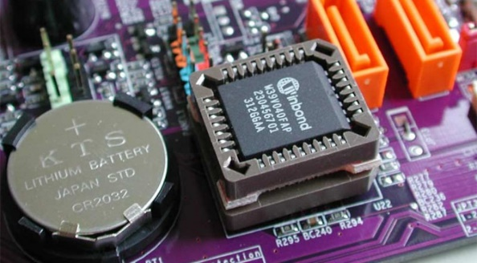

**E – Bus et interfaces :**

**Définition :**

{ Bus système :

On appelle bus, en informatique, un ensemble de liaisons physiques (câbles, pistes de circuits imprimés, etc.) pouvant être exploitées en commun par plusieurs éléments matériels afin de communiquer. }

**PCI :**

L'interface PCI (Peripheral Component Interconnect) est un standard de bus local (interne) permettant de connecter des cartes d'extension (carte graphique , carte réseau ..)sur la carte mère d'un ordinateur.

L'un des intérêts du bus PCI est que deux cartes PCI peuvent dialoguer entre elles sans passer par le processeur. (interface parallèle)

**PCI Express :**

Le PCI Express est un standard développé par [Intel](https://fr.wikipedia.org/wiki/Intel) et introduit en 2004. Il spécifie un [bus](https://fr.wikipedia.org/wiki/Bus_informatique) local série (« bus PCI express ») et un connecteur qui sert à connecter des [cartes d’extension](https://fr.wikipedia.org/wiki/Carte_d%27extension) sur la [carte mère](https://fr.wikipedia.org/wiki/Carte_m%C3%A8re) d’un ordinateur. Il est destiné à remplacer tous les connecteurs d’extension d’un PC, dont le [PCI](https://fr.wikipedia.org/wiki/Peripheral_Component_Interconnect) et l’[AGP](https://fr.wikipedia.org/wiki/Accelerated_Graphics_Port). (interface série c’est pourquoi il est plus rapide que PCI)

**SATA :**

SATA permet de connecter à une carte mère  et une unité de mémoire de masse (disque dur, lecteur de DVD, etc.). Elle spécifie notamment un format de transfert de données ainsi qu'un format de câble d'alimentation. (série )

**IDE : (PATA)**

L'Integrated Drive Electronics (IDE) est une interface de connexion standard autrefois utilisée en informatique pour transférer les données entre la carte-mère d'un ordinateur ou serveur vers des supports à mémoire de masse : disque dur, DVD et CD-ROM. (parallèle)

**USB :**

USB est une norme relative à un bus informatique en série qui sert à connecter des périphériques informatiques à un ordinateur ou à tout type d'appareil prévu à cet effet (tablette, smartphone, etc.). Le bus USB permet de connecter des périphériques à chaud (quand l'ordinateur est en marche) et en bénéficiant du Plug and Play qui reconnaît automatiquement le périphérique

**Port série :**

Le port série, appelé aussi RS-232, est une norme standard de bus de transfert d'informations informatiques. Il est disponible sur la plupart des PC du marché depuis les années 2000. Il a été appelé le « port série » à cause de cela. Dans cet article, nous vous présenterons le port série ainsi que ses utilisations.

**Port parallèle :**

Le port parallèle est un connecteur situé à l'arrière des ordinateurs compatibles PC reposant sur la communication parallèle. Il est associé à l'interface parallèle Centronics.

La communication parallèle a été conçue pour une imprimante imprimant du texte, caractère par caractère. Les imprimantes graphiques (pouvant imprimer des images) ont ensuite continué à utiliser ce système pour profiter de l'interface parallèle normalisée

**RJ45 :**

RJ45 est le nom usuel et inexact du connecteur modulaire (en) 8P8C (8 positions et 8 contacts électriques) utilisé couramment pour les connexions Ethernet, et pour les connecteurs téléphoniques.

**VGA :**

Un connecteur VGA est un connecteur standard d’affichage (de type D-sub, plus précisément DE-15) utilisé pour connecter une carte graphique à un écran d'ordinateur en analogique.

**HDMI :**

La High-Definition Multimedia Interface est un standard et interface audio/vidéo totalement numérique pour transmettre des flux chiffrés constitués de données vidéo non compressées et des données audio pouvant être compressées.

**Socket :**

Le socket est au centre de l'activité de la carte mère. Il alimente le processeur en électricité et sert d'interface entre lui et les autres composants.

**Slot mémoire :**

un slot est une fente dans laquelle on insère une carte d'extension ou une barrette de mémoire, certains processeurs conditionnés sous forme de cartouche. Le composant doit être enfoncé (enfiché) dans le connecteur de la carte mère pour être maintenu en place.